WYBRANE PROPOZYCJE PROGRAMOWE

National Geographic Channel

Październik 2016 r.

Anatomia głupoty według Doroty Wellman
Science Of Stupid
Premiery w poniedziałki, od 3 października, o godz. 23:00
(14x30 min.)
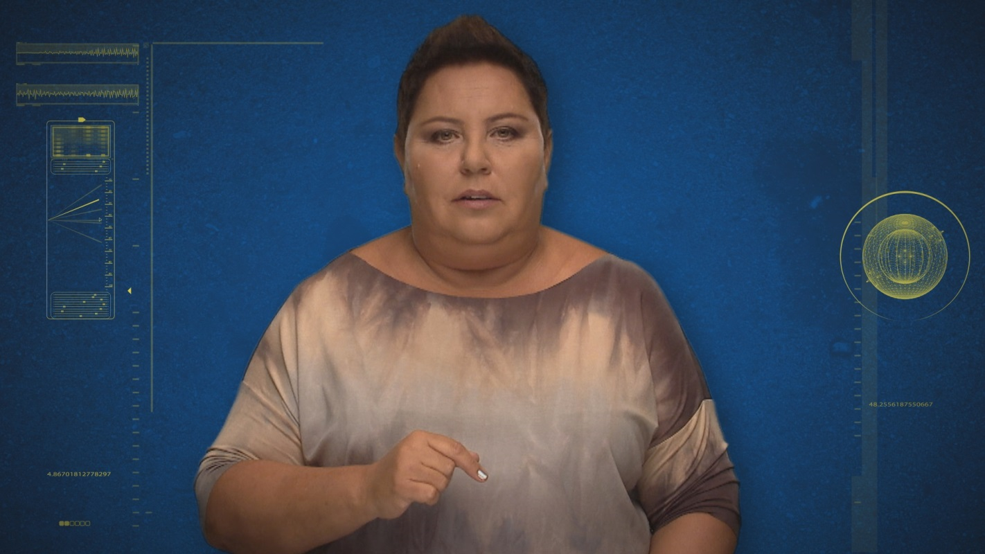
„Anatomia głupoty” powraca na antenę w zupełnie nowej odsłonie. Tym razem program poprowadzi znana polska dziennikarka Dorota Wellman, która zaprezentuje widzom najbardziej szalone materiały wideo odnalezione w sieci. Każdy z filmików rejestruje nieszczęśliwe wypadki samozwańczych kaskaderów. Prowadząca zaś – jak to ona - kwiecistym językiem wyjaśni przyczyny niepowodzeń śmiałków, zestawiając je z prawami nauki – fizyki, chemii czy biologii. Pomogą jej w tym specjalnie przygotowane animacje oraz emisja materiału filmowego w zwolnionym tempie. Tym razem widzowie będą świadkami zjazdu monocyklem po… poręczy, skoku z jadącego samochodu, a także dowiedzą się dlaczego im coś jest mniejsze, tym wytrzymalsze. Połączenie ułańskiej fantazji domorosłych kaskaderów z temperamentem
i komentatorskim zacięciem Doroty Wellman to będzie mieszanka wybuchowa. Trzeba to zobaczyć.

GENIUSZ NA ZŁEJ DRODZE
Story Of Vice (AKA I Am Rebel)
Premiery w poniedziałki, od 10 października, o godz. 20:00
(4x60 min.)
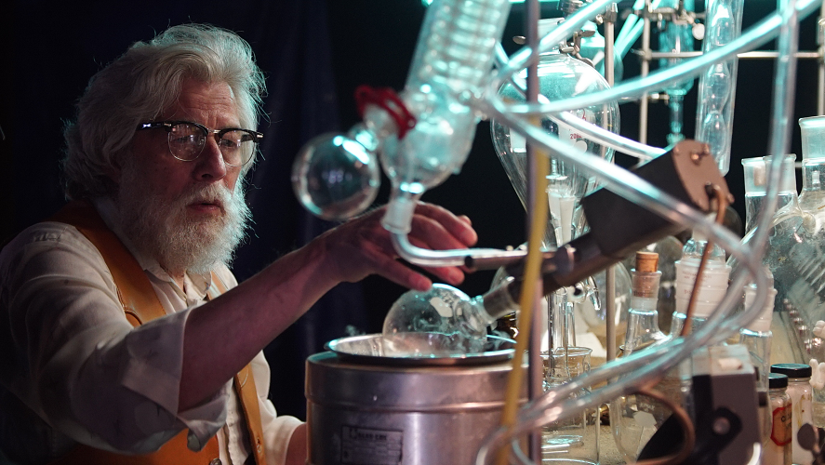
„Geniusz na złej drodze” to czteroodcinkowy dokument przedstawiający sylwetki postaci, które udowodniły, że aby coś zmienić, należy złamać obowiązujące zasady. Poznamy historię nowojorskiego fotografa Weegee’ego, który jako pierwszy zdecydował się utrwalić na kliszy sceny zbrodni, rzucając światło na przestępczość zorganizowaną i wojny gangów w czasach prohibicji. Przyjrzymy się także sylwetce Louisa Moore’a, który w 1972 roku uprowadził samolot linii Southern Airways, by zwrócić uwagę na problem brutalności policji wobec osób o odmiennym kolorze skóry. Jego nieudana misja przyczyniła się
do zmiany zasad dotyczących bezpieczeństwa na lotniskach, jak również do wzrostu świadomości społecznej na temat problemu przemocy na tle rasowym. Kolejnym bohaterem programu będzie niezwykle utalentowany chemik Alexander Shulgin, który w latach 70., w przydomowym laboratorium wynalazł 250 psychoaktywnych substancji, w tym przełomowy dla leczenia psychiatrycznego MDMA. Kiedy lek opuścił przestrzeń laboratoryjną i trafił do klubów jako popularna używka Ecstasy, Shulgin rozpoczął walkę z DEA (Drug Enforcement Administration - amerykańska organizacja rządowa zajmująca się walką z narkotykami), by chronić swoje największe odkrycie. Dzisiaj MDMA jest największą nadzieją medycyny w leczeniu zespołu stresu pourazowego. Program przybliży również sylwetkę Kevina Mitnicka - cyberprzestępcy, który w latach 80. trafił na pierwsze strony gazet dzięki swym umiejętnościom z zakresu inżynierii społecznej. Po ujęciu przez FBI, haker porzucił swoją dotychczasową działalność i zdecydował się pomóc rządowi amerykańskiemu lepiej zrozumieć zasady bezpieczeństwa komputerowego, dzięki czemu zyskał rozgłos i szacunek społeczny.

WYNALAZKI NIE Z TEJ ZIEMI
Machine Impossible
Premiery w niedziele, od 16 października, o godz. 17:00
(6x60 min.)
Max McMurdo i Mischa Pollack, duet technologicznych ekspertów, odkryje przed widzami sekrety najbardziej pomysłowych i innowacyjnych wynalazków na świecie. Począwszy od robotów, które potrafią odczytywać ludzkie nastroje, poprzez poduszkowiec Volkswagen Aqua, aż po specjalne awatary umożliwiające znajdowanie się w dwóch miejscach jednocześnie. W każdym z odcinków gospodarze programu spotkają się z wybitnymi specjalistami, którzy pomogą im lepiej zrozumieć specyfikę wysoce zaawansowanych rozwiązań technologicznych, a także spróbują własnych sił w tworzeniu nowoczesnych urządzeń.

EXPLORER: CO NA TO ROOSEVELT?
Explorer: What Would Teddy Do?
Premiera w poniedziałek, 31 października, o godz. 22:00
(1x60 min.)
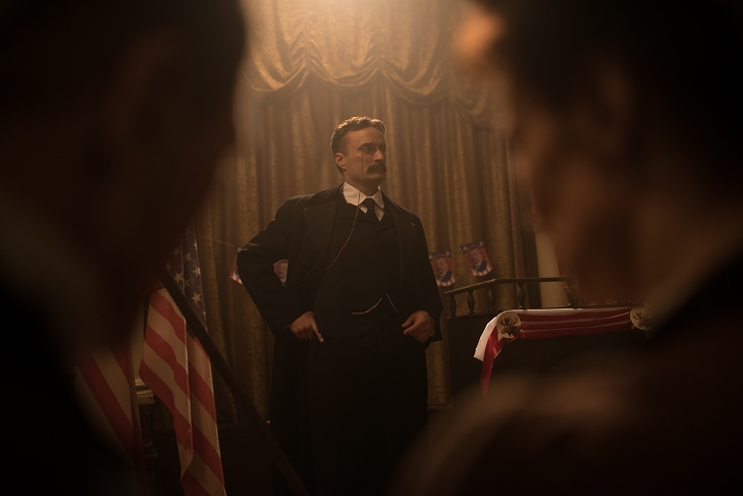
Większość Amerykanów przyznaje, że żyje w niestabilnych czasach, a przemiany w ich społeczeństwie następują gwałtownie i nie zawsze idą w dobrym kierunku. W czasie kampanii prezydenckiej w 2016 roku nagłówki gazet zdominowały hasła przesiąknięte pesymizmem i lękiem przed przyszłością. Amerykanie potrzebują bohatera, który naprowadzi ich kraj na właściwy tor… dynamicznego, odważnego i nieskorumpowanego, kogoś takiego jak Theodore Roosevelt
– prezydenta uwielbianego zarówno przez Demokratów, jak i Republikanów. Jednak gdyby Roosevelt znalazł się dziś w Białym Domu, w jaki sposób poradziłby sobie z tak kontrowersyjnymi kwestiami, jak użycie broni palnej, zmiany klimatu czy nierówności płacowe? Program „Explorer: Co na to Roosevelt?” zada te i wiele innych pytań wybitnym politykom, historykom i osobom publicznym, próbując przewidzieć, w jaki sposób Theodore Roosevelt naszych czasów poprowadziłby Amerykę ku lepszej przyszłości.
PRZESTĘPCZOŚĆ SP. Z O.O.: SEKS NA SPRZEDAŻ
Underworld Inc.: Sex Trade
Premiera w sobotę 8 października, o godz. 21:00
(1x60 min.)
Seks biznes w USA to przemysł wart miliardy dolarów. Sutenerzy, ochroniarze, handlarze ludźmi, wszyscy oni czerpią z niego ogromne profity. Jak w każdej profesji, tak i tutaj istnieje hierarchia. Na samym jej końcu są prostytutki. Wiele z nich kontrolowanych jest przez bezlitosnych sutenerów zabierających większość zysków do własnej kieszeni. W niektórych miastach stręczyciele zarabiają nawet ponad 30 tysięcy dolarów tygodniowo. Dziewczyny często doświadczają przemocy fizycznej ze strony swoich „opiekunów” – są bite, zastraszane, traktowane jak towar – boją się nie tylko o własne życie, ale również o swoich najbliższych. Jeśli nie zarobią określonej sumy, zostaną srogo ukarane. W tym świecie rządzą ci, którzy mają gotówkę.

NARKOTYKI: DZIEWCZYNY NA ULICY
Drugs: Working Girls
Premiera w sobotę 15 października, o godz. 21:00
(1x60 min.)
Prostytucja i handel narkotykami od lat idą w parze. Wiele sprzedających się na ulicach kobiet, chcąc zwiększyć swoje dochody, bądź zarobić na używki, decyduje się na współpracę z dealerami narkotyków. Dla handlarzy zaś, taka kooperacja, to dodatkowy sposób na sprzedaż towaru. Ten lukratywny proceder przyciąga również uwagę organów ścigania. Osobami, które płacą najwyższą cenę w tej grze, są kobiety – a w niektórych przypadkach - również ich dzieci. Dokument „Narkotyki: Dziewczyny na ulicy” ukazuje prawdziwe oblicze przepełnionego destrukcją i seksem biznesu narkotykowego, przybliżając widzom historie ludzi uwikłanych w ten proceder.

SEKRETY CESARSKIEGO GROBOWCA
China’s MegaTomb Revealed (AKA First Emperor)
Premiera w niedzielę, 16 października, o godz. 21:30
(1x120 min.)

Naukowiec Albert Lin i National Geographic Channel docierają do zaskakującej tajemnicy, którą kryje grobowiec pierwszego chińskiego cesarza. Okazało się, że słynna Armia Terakotowa znajdująca się w chińskim mauzoleum, jest tylko czubkiem góry lodowej. Odkrycie, którego strzegą te milczące postacie, rzuca nowe światło na starożytną historię Państwa Środka i ujawnia jego dotąd nieznaną twarz.

CZY CZEKA NAS KONIEC?
Before The Flood
Premiera w niedzielę, 30 października, o godz. 21:30
(1x120 min.)
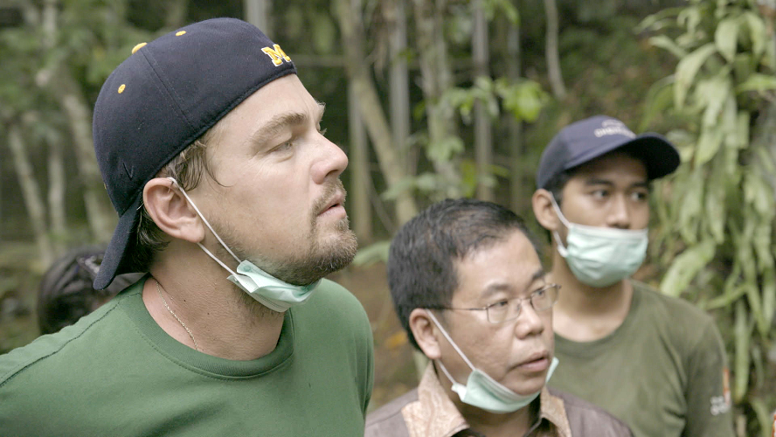
Posłaniec Pokoju ONZ, Leonardo DiCaprio, odwiedzając różne zakątki naszego globu, przedstawia dowody na postępujący kryzys ekologiczny. To zjawisko powoduje nieodwracalne zmiany nieskażonych cywilizacją obszarów Ziemi, zakłócając równowagę klimatyczną planety i przyśpieszając proces ginięcia zwierząt. Aktor spotyka się z przedstawicielami wszystkich grup społecznych zarówno w krajach rozwijających się, jak i rozwiniętych. Jego rozmówcy przedstawiają swoje poglądy na to, jakie należy podjąć działania, aby przekształcić systemy gospodarcze i polityczne w instytucje przyjazne środowisku. W programie DiCaprio rozmawia z prezydentem Stanów Zjednoczonych Barackiem Obamą, byłym prezydentem Billem Clintonem, sekretarzem stanu USA Johnem Kerrym, sekretarzem generalnym ONZ Banem Ki-moonem, papieżem Franciszkiem. W filmie występują również czołowi badacze z NASA, specjaliści od ochrony lasów, cenieni naukowcy, liderzy lokalnych społeczności oraz aktywiści na rzecz ochrony środowiska.

###

National Geographic Channel skłania widzów, by dowiedzieli się więcej. Poprzez pasjonujące dokumenty i reportaże oraz programy rozrywkowe wzbogaca naszą wiedzę
o otaczającym świecie. National Geographic Channel angażuje i stawia wyzwania, by poznać głębiej, na nowo. Dzięki współpracy z Towarzystwem National Geographic, znanymi na całym świecie badaczami oraz fotografowani, nasze programy są interesujące, wiarygodne, pokazują zapierające dech w piersiach ujęcia i pozostają na długo w pamięci. National Geographic Channel oferuje dostęp do unikalnych ludzi, miejsc i zdarzeń na całym świecie. Pokazuje i przybliża świat poprzez programy dotyczące różnych dziedzin naszego życia: naukę i technikę, historię oraz psychologię. Programy na antenie National Geographic Channel to mądra, oparta na faktach rozrywka. Pokazujemy prawdziwe historie, wielkie przedsięwzięcia i wyjątkowe odkrycia.
Więcej informacji na witrynie: www.natgeotv.com/pl.
Izabella Siurdyna  PR Manager  FOX Networks Group  tel.(+48 22) 378 27 94, tel. kom. +48 697 222 296  email: izabella.siurdyna@fox.com | Agnieszka Pieńczykowska  Charyzma. Doradcy Komunikacji Biznesowej  Tel: +48 533 360 700  a.pienczykowska@twojacharyzma

